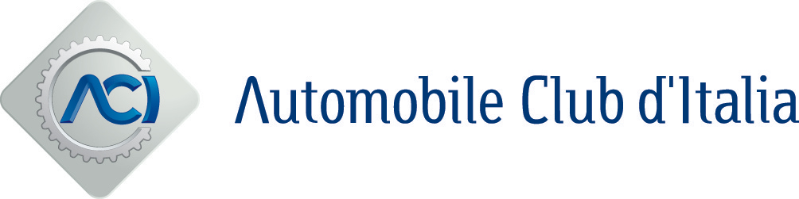

IL 18 NOVEMBRE A ROMA
LA 70° CONFERENZA DEL TRAFFICO E DELLA CIRCOLAZIONE
ORGANIZZATA DALL’AUTOMOBILE CLUB D’ITALIA

Mercoledì 18 novembre alle ore 10.00 a Roma, presso la sede dell’Automobile Club d’Italia in via Marsala 8 a Roma, si svolgerà la 70a edizione della Conferenza del Traffico e della Circolazione, storico momento di confronto propositivo per la filiera della mobilità stradale, organizzato dall’ACI.

I lavori, suddivisi in una sessione mattutina e una pomeridiana, saranno centrati sulle novità previste nel Codice della Strada in discussione in Parlamento. Per l’occasione verrà presentato uno studio della Fondazione Filippo Caracciolo – Ufficio Studi ACI dal titolo “Bilancio degli incidenti stradali: le politiche europee, italiane e regionali”.

Tanti i relatori invitati dal Presidente ACI Angelo Sticchi Damiani, tra cui: Filippo Bubbico, Viceministro dell’Interno; Umberto Del Basso Caro, Sottosegretario alle Infrastrutture e ai Trasporti; Cosimo Maria Ferri, Sottosegretario alla Giustizia; Altero Matteoli, Presidente della VIII Commissione Lavori Pubblici del Senato; Michele Meta, Presidente della IX Commissione Trasporti della Camera; Vincenzo Gibiino, Vicepresidente della Commissione Parlamentare per l’attuazione del Federalismo fiscale del Senato; Ennio Cascetta, Coordinatore della Struttura tecnica di missione per l’indirizzo strategico del Ministero delle Infrastrutture e dei Trasporti. A moderare i lavori della prima parte sarà Carlo Cavicchi, Responsabile delle Relazioni esterne di Quattroruote.

La sessione pomeridiana comincerà alle ore 14 e vedrà inoltre la partecipazione di: Paolo Gandolfi, membro della IX Commissione Trasporti della Camera; Giandomenico Protospataro del Servizio di Polizia Stradale; Massimo Schintu, Segretario Generale AISCAT; Ugo Dibennardo, Direttore Esercizio Coordinamento del territorio ANAS; Aldo Berlinguer, Assessore all’Ambiente, alle Infrastrutture e ai Trasporti della Regione Basilicata; Claudio Lubatti, Assessore alla Viabilità del Comune di Torino; Antonio Mallamo, Amministratore Unico di ASTRAL; Lino Setola della Filiera Mobilità e Sicurezza Stradale della FINCO. Moderatore della sessione pomeridiana sarà Vincenzo Borgomeo, giornalista di Repubblica.

In allegato il programma dei lavori.

Per informazioni ed accrediti:
ACI – Automobile Club d’Italia
Ufficio Stampa
tel. 06.4998.2511
ufficio.stampa@aci.it

